Муниципальное бюджетное общеобразовательное учреждение
средняя общеобразовательная школа №2 с. Большая Джалга
Ипатовского района Ставропольского края

Номинация: Этноэкология и современность
Творческая работа с элементами этнографических исследований

Радость бабушки – гордость моя
Дизайн-проект реставрации столового белья

Автор: обучающаяся 10 класса МБОУ СОШ №2
с. Большая Джалга
Дубина Дарья Владимировна

Руководитель: учитель технологии высшей категории
МБОУ СОШ №2 с. Большая Джалга
Ромах Александра Ивановна

с. Большая Джалга, 2020
Содержание
Введение 3
- История столового белья в селе Большая Джалга 5
- Банк идей и вариантов. Вариативность 7
- Основная часть. Технологический раздел 17
- Экологическое обоснование проекта 21
- Экономическое обоснование проекта 22
Заключение 24
Литература 26
Приложение 27

Введение
Милая моя малая родина и моя большая семья, чем Вы богаты, как мне узнать?
Нашему селу без более 150 лет. Переселенцы пришли на берега небольшой речушки с названием Джалга. Проходили годы, десятилетия, поселение ширилось, и в противовес маленькой речушке поселению дали название Большая Джалга.
1
Но как мне узнать о своей семье? Некоторые факты я узнала от своей прабабушки. Она поведала мне о том, что наша семья была переселена из Малой Джалги, которая находится в 7 км от нашего села, а это уже другой район - Апанасенковский.
Жила семья трудно, скорее выживала, а поэтому приходилось выполнять любую работу, которая оплачивалась и кусочком хлеба, и кувшинчиком молока. Но ведь была, наверное, и другая, как сейчас называют, частная жизнь, которую члены семьи не выносили на показ.
Не так давно на канале телевидения появилась программа «Семейный альбом», где известные люди, листая страницы, вспоминают и рассказывают о своей семье и о себе. Вот и у меня появилась идея пролистать страницы своего семейного альбома. В альбоме сохранились фотографии, которые повествовали о моей семье в те, теперь уже далёкие годы.
Считаю, что время, которое провела я, не потрачено зря. Я узнала и сделала вывод о том, что наша большая семья умела не только хорошо трудиться, но и культурно отдыхать.
К разным праздникам, члены семьи садились за стол, накрытый скатертью, а если скатерти не было, на столе был рушник – хлебник, ведь хлеб в русской семье никогда не клали на не покрытую столешницу.
В бабушкином комоде я решила просмотреть вещи, которые бы мне рассказали о суровых тех годах. И что же там нашла? Там были найдены набожник, дорожки на комод, а их применяли и для декорирования настенных полочек, выбитые занавески и наволочки (вышитые в технике ришелье) и еще несколько изделий. Это изделия середины 50-х годов прошлого столетия.
Но вот в моих руках, какая – то принадлежность, аккуратно сложенная, завёрнутая в белую ткань. Развернув её, я заметила осветлённые следы, скорее всего ткань долго хранилась и потеряла однородность окраски. Что же было передо мной?
Это была скатерть, как я понимаю из искусственных волокон, скорее из ацетатного шёлка. Она дорога моей бабушке, как память о родителях. Они подарили ей эту скатерть на юбилей. Я видела, как обрадовалась моя бабушка, наверное, нахлынули приятные воспоминания. Но просматривая скатерть, бабушка огорчилась, так как поняла, что срок ее службы сокращен до минимума.
У бабушки, а значит и у меня возникла проблема: Как сохранить скатерть и продлить её жизнь, а главное порадовать бабушку?
Если есть проблема, должно быть найдено решение! Поиском этого решения мы и решили заняться.
Цель работы: возможность сохранения семейной ценности – бабушкиной скатерти, с учетом её современного состояния, путем применения технологии реставрации изделий из химических волокон.
Задачи работы:
- Изучить технологии, применяемые при реставрации столового белья.
- Отреставрировать бабушкину скатерть, применяя технику «винтажа».
Методы исследования: беседа с членами семьи, изучение исторических стилей и видов прикладного искусства, применяемых в декоре интерьера.
Практическая значимость работы: работа окажет позитивное воздействие на членов нашей семьи, так как скатерть – предмет общего пользования, способный сближать и роднить всех нас.
1

- История столового белья в России и селе Большая Джалга
Скатерти используются с незапамятных времен. Изображения столов, покрытых скатертью, можно найти на древних рисунках у многих народов мира. В приданое любой девушки, и бедной, и богатой, входило столовое белье — скатерти, салфетки, полотенца, нередко вытканные самой невестой. В письменных памятниках России скатерть впервые упоминается в 1150 году – в «Смоленской грамоте». Скатерть – слово исконно русское. Считается, что оно образовалось от древнерусских слов «скать» - «сучить нить» и «терть» - «тереть».
В русских народных сказках, былинах часто упоминается эта чистая, навевающая мысль о прекрасных яствах. «Садились за столы дубовые, за скатерти браные, за яства сахарные, за пития медвяные…» А с каким удивлением и, может быть, наивной завистью слушали наши далёкие предки сказочника, рассказывающего о том, как скатерть-самобранка в мгновение ока покрывалась самой разной вкуснятиной. Кстати, а почему скатерти «бранные»? Может, потому, что их кто-то брал или бранил? Совсем нет. Бранные скатерти – это те, что с тканым узором. Чем знатнее и богаче был хозяин дома, тем длиннее был стол и больше размеры скатерти. Из-за ограниченных возможностей ткацкого станка такие скатерти, сшивались из нескольких полотнищ льняной ткани - хотя история и сохранила сведения об огромных скатертях, вытканных на одном станке. Относится к Нидерландам конца XVI века, когда вошел в моду льняной дамаск. Игра блестящих и матовых узоров, составляющих иногда целые сюжетные картины с надписями, определила этому виду ткачества уникальное место во всей бесконечной повести о льняном текстиле. Всегда ли люди обращали внимание на то, как сервирован стол? Не всегда, но очень давно. История сервировки стола довольно интересна.
На Северном Кавказе ни лен, ни хлопок не выращивали, поэтому ткани были привозными. Через кавказские горы и степные просторы проходил великий «шелковый путь». Привозные ткани очень высоко ценились и поэтому их применяли строго по назначению. Как бы дорого не стоили ткани, традиции не нарушались. Знаком большого трудолюбия и любви к ближним, считалось приданое, приготовленное самой будущей хозяйкой дома.
Не оставались в стороне и рукодельницы нашего села. В селе свой особый жизненный уклад. Здесь все знают друг друга, поэтому мастерицы заслуживают особого расположения и уважения. Они и сейчас готовят столовое бельё, способное конкурировать с бельём фабричного изготовления, зная, что особый акцент столу придает классический столовый текстиль – салфетки, скатерти.
Как и когда появились первые скатерти в селе Большая Джалга, никто точно не знает.
В отделе музея «История села в зеркале быта» есть очень ветхие скатерти, отделка которых – вышивка. Среди часто встречающихся, скатерти вышитые крестиком (рис. 1) – кайма на скатерти, вышитая крестом – до 50-х годов. прошлого столетия. Такая кайма выполнялась по канве нужной ширины, а затем пришивалась к основе.
6
В начале 60 годов модными стали строчные швы – мережка – кисточка, снопик, раскол, очень редко – жучок, в 70 годы – модной стала цветная перевить, её выполнение было в два и три приёма. К концу 70 годов, по краю скатертей применялись кисточки, для этого на заданную ширину выдёргивались нитки, а затем связывались, образуя замысловатые переплетения, которые заканчивались бахромой. Этот процесс был трудоёмок, поэтому стали пришивать бахрому, выпускаемую ленточной фабрикой села Петровское - ныне, г. Светлоград. Наступили времена технологического прогресса, и фабрики занялись серийным производством, выпуская столовоё бельё, но при этом оно не всегда соответствовало запросам потребителей.
На Руси всегда ценным и памятным подарком считалась скатерть. Именно поэтому по поводу праздников их дарилось много. Так что, подарок, который получила бабушка, неслучаен, и так же не случайно он ей дорог, а наша задача – продлить жизнь дорогой сердцу вещи.
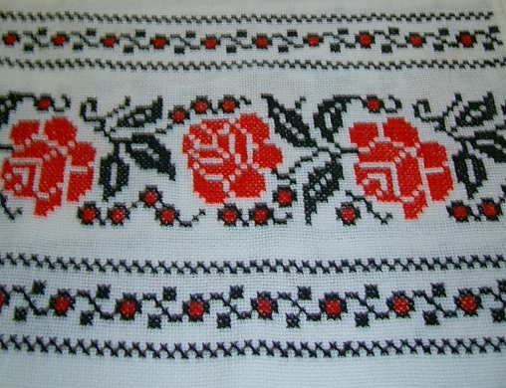
8-
7

Рис. 1. Скатерть, вышитая крестиком

- Банк идей. Вариативность

Требования к изделиям
Скатерть является основой композиции стола: посуда, столовые приборы, аксессуары должны сочетаться с ней. Белоснежные, с цветной каймой, цветные, гладкокрашеные с ажуром, подрубленные, с обтачкой, квадратные, прямоугольные - все они являются прекрасным акцентом интерьера. Нужно очень внимательно подойти к разработке дизайна скатерти, которую надо реставрировать, т.е. выполнить винтаж.
Под дизайном скатертей понимается их форма, размер, припуск на свисание. По правилам этикета, концы скатерти должны свисать на 25-30 см, а с торцов прямоугольного стола чуть - чуть больше. Этим требованиям отвечает скатерть из бабушкиного сундучка.
Писк современной моды - двойные скатерти (скатерть + наперон). Основная скатерть свешивается за край стола на 35-40 см, а верхняя – наперон покрывает поверхность стола и свешивается с него так, чтобы была видна основная скатерть (рис. 2). Но такой наперон не сможет скрыть изъяны скатерти, так как закроет только их часть, значит, надо разработать такой вариант, при котором будут закрыты все изъяны.
1000
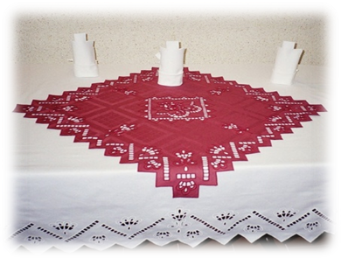

Рис. 2. Двойная скатерть

Дизайн – анализ интерьера
Задолго, до реставрации скатерти я представляю, как скатерть будет смотреться в интерьере комнаты, где все мы собираемся, какую форму она будет иметь, с учётом прямоугольной формы стола. Маленький припуск сэкономит часть денег, зато большой будет смотреться богато и придаст столу торжественность.
Пытаясь достичь гармонии, идем двумя противоположными путями исходим из принципа слияния или контраста.
Принцип слияния не отличается хитроумием, он не эффектен. Например, если главный цвет помещения холодных тонов (синий, зеленый, др), то скатерти этой гаммы соединят стол с общим интерьером, создадут единое зрительное пространство.
Что же подразумевает принцип контраста?
Принцип контраста предполагает - не вписывать стол в общую гамму, а, напротив, максимально его выделить, он подчёркивает значимость стола, торжественность, создаёт чувство радости и хорошее настроение. На этом принципе и будет разработан дизайн скатерти. Чтобы правильно подобрать контрастирующие цвета, одной интуиции мало. Здесь поможет специальная наука - колористика. Если расположить основные цвета по замкнутому кругу, то особенно эффектно будут смотреться в паре: оранжевый и голубой, желтый и зелёный, то есть противоположные (рис. 3.).
Если контраст применяется при сочетании верхней и нижней скатертей, то нужно учитывать, что светлые и теплые цвета зачастую зрительно воспринимаются ближе своего реального местоположения, они как бы выступают на передний план. Холодные и темные, наоборот,
Рис. 3.
прячутся, отодвигаются в глубину.

Характеристика объёма работы
- В наличии есть скатерть из ацетатного шёлка размером 1,6х 1,8 м., по краям имеются декоративные фестоны, выполненные перфорацией на промышленном станке.
- Орнамент скатерти – сочетание геометрического и цветочного мотива.
- По техническим показаниям, стирка должна производиться в деликатном режиме, желательно, вручную, отбеливание запрещено, отжим бережный, утюжка при 150 градусах.
При выполнении винтажа, надо применить такую технологию, чтобы она сочеталась с характеристикой ткани. При этом надо учитывать ещё один момент: у меня швейной машины нет, значит надо выбрать технологию выполнения работы, в которой отсутствуют машинные швы и строчки. Такой технологией для нас станет гильоширование. Перед началом работы производим её промер (рис.4).

Рис. 4.

Гильоширование в дизайне
Гильоширование — это отделка ткани ажурным узором и аппликацией, с применение выжигательного аппарата по ткани или дереву (с насадками).
В Германии в 70-е гг. XIX в. ручная техника выжигания по ткани, называлась пиротехникой.
Автором этой технологии в России является Зинаида Петровна Котенкова, которая разработала и запатентовала эту технику обработки ткани в 80-е годы XIX в.
В настоящее время гильоширование популярно и в России, и во всем мире. Красота и изящество изделий, выполненных по такой технологии, привлекают все большее число мастериц к этому искусству. С его помощью можно создать множество неповторимых ажурных изделий: Салфетки, скатерти, декоративные панно, шали, закладки для книг, воротники, открытки, шарфики и т. д. Это искусство требует аккуратности и точности в работе, композиция должна быть выполнена в единой цветовой гамме и стилистике орнамента (рис. 5).
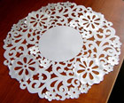

Рис. 5. Салфетка в технике гильоширования

Исследование по цветовому сочетанию тканей для выполнения работы

Ткани для выполнения винтажа в технике гильоширования по цвету должны быть гармоничны и сочетаться по плавкости. Проанализируем различные варианты.
Вариант 1.
2
На рисунке 6 мы видим ткани, которые можно сочетать по цвету (фото 1-3). Фото 1 – бабушкина скатерть, фото 2 – синтетический атлас, имеет хорошую плавкость, но не прожигается, что очень важно при гильошировании.
2
Фото 3 –искусственный шёлк, имеет такие же технологические характеристики, что и ткань бабушкиной скатерти. Такая ткань при работе с выжигателями, будет прожигаться, а значит - брак в работе.
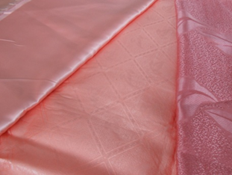

Рис. 6.

Вариант 2. На рисунке 7 представлены образцы из первого варианта фото 1, 3). Фото 4 – синтетический атлас, но немного другой тональности, он лучше сочетается с цветом исходного изделия, а значит, именно его будем применять при выполнении винтажа гильошированием.
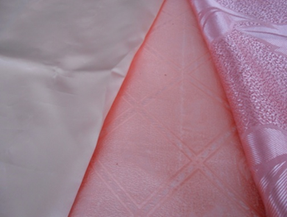

Рис. 7.

Таблица 1
Критерии оценки выбора тканей для выполнения гильоширования
№ п/п | Ткани | Усадка | Деформация, оплавление | Линька | Стирка и утюжка
химические
 | синтетические группы - нейлон диолен, акрил, дралон, атлас, присет | отсутст  вует | деформация незначительна сравнительно низкоплавки, оплав чистый, ровный | не линяют,  ткани белого цвета изменяют цвет от солнечных лучей | стираются легко, утюжки не требуют
 | смесовые  50-70% полиэстера на 50-30% вискозы либо X/Б. | изделия из смесовой ткани почти не садятся | практически не подвержены деформации. | не линяют от стирок | хорошо отстирываются, утюжатся

Вывод: с учётом технологических показателей для выполнения винтажа в технике гильоширования используется ткань образца, относящаяся к синтетической группе. Это образец № 4.

Дизайн – анализ столового белья в технике винтаж

Цвет и узоры на скатерти позволяют выделить стол из общей массы предметов интерьера. Очень важно разработать орнамент, отличающийся от орнаментов изделий этого же назначения промышленного производства. Техника гильоширования поможет нам в решении этой задачи. При выборе цвета мы учитываем и его воздействие на человека: красные и желтые тона приветливы, синие и зеленые - напротив, холодноваты, сдержанны. Для нашего проекта мы применим ткань теплого гармонирующего тона со скатертью, чтобы чётче и ярче показать особенность рисунка.
Прежде чем приступить к работе, нужно разработать орнамент, сделать наброски и эскизы, составить композицию.

Поэтапный план работы
- изготовление эскиза для изделия;
- подготовка лекал и шаблонов;
- перенос рисунка на ткань;
- сварка наперона со скатертью.
Первый этап – выполняется эскиз рисунка для наперона прямоугольной формы. Эскиз выполняется карандашом, на ватмане в натуральную величину. Но так как изделие по площади большое, то в полную величину рисуем ½ центра скатерти, ритмически повторяющиеся раппорты, угловые фестоны. Можно было бы использовать интересные рисунки, которые есть на обоях, на расписных подносах и разделочных досках. Но я разработала свои, при этом я учла свои знания, умения, навыки в художественном проектировании, материальные возможности и предпочтения моей семьи.
Узоры для гильоширования наперона
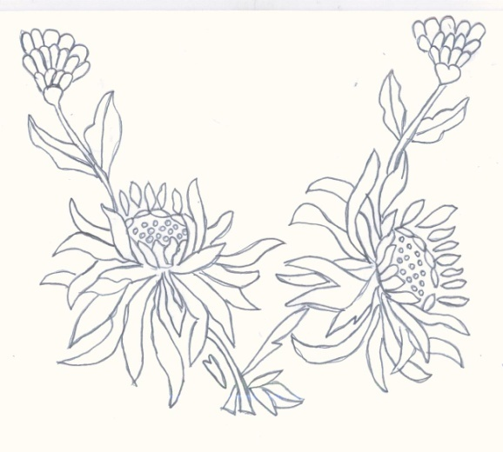
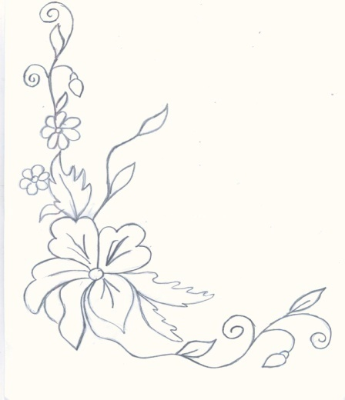
Рис. 9.
Рис. 8.

Комбинируя размещение рисунка получаем новые композиции. Для центра наперона, применяем рисунок 8, при декорировании боков наперона рисунок 9. Чтобы наперон хорошо прикрепился к скатерти, применяем прорезное гильоширование. В технике выжигания есть свои особенности. Невозможно выполнить сплошную длинную линию, так как в этом случае на изделии образуется длинный разрез. Так вот, оказывается, что в технике выжигания их можно обозначить штрихами или дырочками.
Законченный, хорошо продуманный эскиз изделий переводим на кальку, ткань или пользуемся шаблоном в полную величину, выполняя работу на просвет.

Второй этап. Подготовка лекал и шаблонов
Шаблон - это полный вид рисунка и подкладывается он под ткань. В нашем проекте мы применяем лекала одноразового использования, это набор лекал к определенному изделию – в нашем случае – наперону.
Выбор варианта работы с шаблоном

Вариант 1. Во-первых, нам нужен для работы полный рисунок с четким контуром, при этом лучше всего работать с копий рисунка, нанесенной на плотную бумагу. Таким образом, я можно использовать один и тот же рисунок несколько раз. Такой рисунок – шаблон. Наиболее удачный вариант, это использование компьютера и принтера. В этом случае, рисунок можно распечатать сразу на нескольких листах, выполнив необходимые повороты отражения узора, затем эти листы нужно склеить, чтобы получить готовый шаблон в полную величину. Таким способом мы воспользовались при разработке центра наперона (рис. 10). Работа с рисунком для выполнения рисунка средины наперона рис 1
1
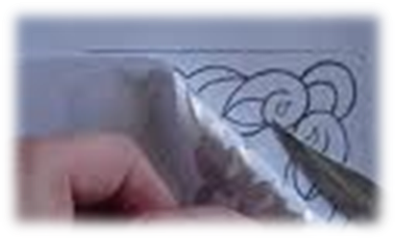
Рис. 10. Выполнение рисунка середины наперона

Вариант 2. Если мы работаем на стекле с подсветкой (заменитель, раздвижной стол, под которым стоит настольная лампа), то делаем рисунок на бумаге, которая хорошо просвечивается, при этом кладем бумагу рисунком вниз, а ткань помещаем на обратную (чистую) сторону. Естественно, в таком случае для хорошей работы у нас применяется хорошая подсветка, четкий рисунок, достаточно просвечивающая ткань.
Вывод: в работе мы применяем оба варианта, так как первый вариант удобен при выполнении центра наперона, а второй – при выполнении гильоширования от центра к краям (рис. 11).

Рис. 11.

Выбор варианта технологии гильоширования
Вариант 1 Технология выжигания рисунка на ткани различается в зависимости от вида тканей. Если ткань прозрачная, то выжигание рисунка можно проводить прямо по кальке эскиза, калька устойчива к высоким температурам. В таком случае на рабочее стекло ложится калька с эскизом рисунка, рисунком вниз, чтобы не было загрязнения ткани, а непосредственно на кальку - ткань, из которой будет изготавливаться изделие. Калька и ткань должны быть хорошо разглажены и плотно лежать на стекле. Ткань закрепляется на кальке с помощью портновских булавок.
Перед работой на отдельном кусочке отрегулируем накал иглы для ткани, и приступим к работе. Иглу держим вертикально и только в некоторых случаях (при нанесении штрихов) слегка наклоняем ее по направлению движения. Ткань изделия не снимаем с кальки, до полного выполнения изделия, чтобы не сместить рисунок. Если поля стекла не хватает для всего изделия, то сдвигаем ткань вместе с рисунком на более удобное для работы место. После выполнения всего изделия ткань осторожно отделяем от кальки. Такой метод применяем при обработке салфеток, так как по площади они небольшие (рис. 12).
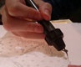

Рис. 12

Вариант 2. В обработке скатерти, а она большая по площади, мы работаем с отдельными эскизами, которые выполнены на обычных листах бумаги. Работаем на раздвижном столе с большим листом стекла, под которым стоит настольная лампа. Ткань сворачиваем в рулон с обоих концов к середине и скалываем булавками, «идем» от центра к краям скатерти, равномерно расправляя ткань и выполняя гильоширование. Выполняем работу на «просвет», я помню, что, бумага чувствительна к высокой температуре, и при перегреве иглы бумага может «прижечься» к ткани, оставив нежелательные, желтые следы. Поэтому мы применяем ещё один вариант.
Вариант 3. Ткань сворачиваем в рулон с обоих концов к середине и скалываем булавками, «идем» от центра к краям скатерти, равномерно расправляя ткань и выполняя гильоширование. Но в этом случае, мы кладем эскиз на стекло, накрываем вторым листом стекла, а ткань - на стекло. При этой технике выжигания необходимо хорошо закрепить ткань, чтобы она не сдвинулась относительно рисунка. У нас ткань большая по площади, поэтому используем раздвижной стол и подсветку ставим снизу, от её света рисунок четче и яснее проступает через полупрозрачную ткань, что позволяет работать непосредственно по эскизу на листах бумаги и по кальке (рис. 13).
Этими вариантами воспользуемся при выполнении работы, так как считаем, что все они ускорят процесс выполнения проекта.
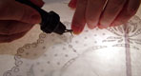

Рис. 13.

Выбор варианта технологии сварки деталей
Основной прием выжигания - сварка деталей - применяется для крепления к основе и относится к аппликации. Нашаа работа одновременно и выжигание и аппликация, так как будут скреплены, сварены, верхняя и нижняя детали. Можно сваривать от двух слоёв синтетических материалов и более за счёт образовавшейся при выжигании расплавленной синтетической смолы (клея). Иногда для прочности добавляют клей ПВА, нанося его на лицевую сторону. При выжигании этот слой становится прозрачным. Рассмотрим варианты тех техник, которыми будем пользоваться при выполнении проекта.

Виды сварки

1. Основной. Применяется для соединения с основой крупных деталей. Так как наперон это по идее вторая скатерть, то будет применён именно этот метод. Приготовленную для наложения деталь несколькими уколами горячей иглы прикрепляем к основе по рисунку, как бы примётывая. Причем уколы иглой делаем часто, как будто частую строчку на швейной машине, одновременно прокалывая деталь и основу. Сварив каждые 5-7 мм детали и основы, прижимаем пальцем свободной руки шов сварки до остывания расплавленного клея. Это необходимо для более прочного соединения бабушкиной скатерти и наперона.
2. Вырезка. Используется при выполнении ажура, когда соединяются основная и отделочная ткани одновременно. Мы исключаем этот метод, так как никакого ажура не выполняется.
3. Прорезка. Особенность выполнения в том, что прорезку изображают на рисунке линиями с учётом припусков на выжигание. При этом виде сварки мы вначале выполняем прорезку рисунка на верхней детали наперона, а затем накладываем на нижнюю скатерть и свариваем их

вместе. Через прорезной рисунок видна ткань нижней детали и создается эффект вышивки (рис. 14).

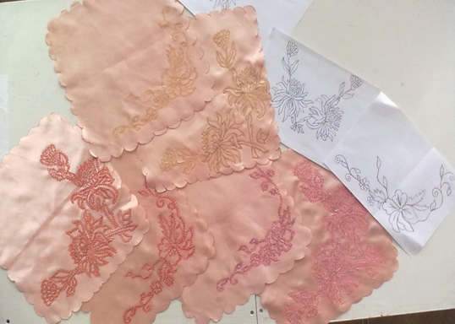
Рис. 14. Пробная работа – образец «эффекта» вышивки

Фигурные линии в изделиях - фестоны
С применением шаблонов и трафаретов, работа упрощается, так как нет необходимости каждый раз рисовать эскизы, с ними легче выполнять работу над изделием. Они просты в обращении и не требуют специальных навыков работы. Можно применить два вида фестонов: закругленные (а) и остроконечные (б)
Вывод: Для изделий выбираем вариант – «а», считаем этот вид более декоративным.
Идеи обработки краёв наперона
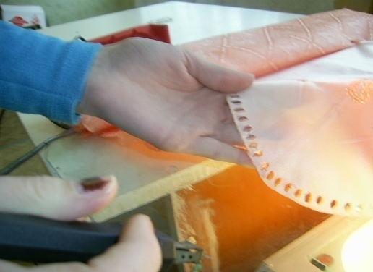
У каждой мастерицы есть свои секреты обработки края изделий. Они работают в разной технике, используют самые разные элементы и приемы. Как любое изделие, мои изделия должны иметь завершённость. Завершенность края выполняли: обколкой, её производят сквозными точками Она придает работе: ажурность, воздушность, легкость (рис. 15).
Рис. 15.

- Основная часть. Технологический раздел

Оборудование рабочего места
Комната, где оборудовано рабочее место, с хорошим естественным и искусственным освещением. В комнате возле окна располагается стол, но не специальный, а тумбовый - раздвижной.
На него кладется большое толстое стекло со старого буфета размером 80 х 100 см., у которого края закруглены и зачищены в целях безопасности (они обклеены изолентой).
При работе с тканями нужна «подсветка». В домашних условиях использую раздвижной стол, под стол ставлю настольную лампу, а на прорезь кладу стекло. Включая подсветку, выполняю работу.
Инструменты, материалы и приспособления
В качестве основного инструмента для гильоширования используется аппарат для выжигания по дереву. Я пользуюсь аппаратом «Умелец».

Иглы для аппарата
В комплект входят 2 тонкие иглы для гильоширования (рис. 16).

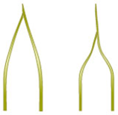  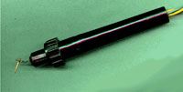  Простые иглы | 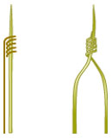  Витая и «королевская» игла
Рис. 16. Иглы для гильоширования
Я пользуюсь простыми тонкими иглами, предназначенными для тех, кто только начинает заниматься выжиганием по ткани, они удобны практически для всех операций художественного выжигания по ткани.
Ножницы: две пары острых ножниц: одни - большие с прямыми концами для изготовления шаблонов из картона или металлической фольги, другие - маникюрные с загнутыми концами для вырезания маленьких фигурных шаблонов.
Копировальный столик служит для лучшего просвечивания рисунка сквозь ткань. Сначала на столик кладут рисунок для изделия, на него – ткань и выжигают.
Пинцет: для снятия мелких вырезанных деталей, применяется пинцет с острыми концами.
Стекло применяется для удобства в работе и предохраняет рабочий стол от повреждений.
Ручка, карандаш: гелевая ручка черного цвета, твердый механический карандаш. Т, 2Т с диаметром грифеля 0,5 мм, черная карандашная тушь нужны при переводе рисунков на кальку или рисовальную бумагу. Они не оставляют следов от чернил на ткани.
Ластик: для правки чертежей изделий, рисунков, эскизов.
Хлопчатобумажная ткань: лоскутки ткани используют для снятия нагара с горячей иглы.
Коробки: для хранения тканей разных цветов раскладываю по разным коробкам.
Альбом: для хранения шаблонов, а также выкроек цветов.
Регистраторы: рисунки, эскизы, чертежи изделий хранят в регистраторах с полиэтиленовыми вкладышами или в регистраторах с прижимом. В результате рисунки не мнутся, долго сохраняются и удобны для просмотра и работы.
Таблица 2
Технологическая карта № 1. Выполнение фестонов на напероне
№ п/п | Проводимая операция | Фотография
1. | Выполнить эскиз применяемых фестонов на ленте из бумаги размером 10х50.
2… | Перевести на картон и вырезать рисунок острыми ножницами, не нарушая целостности контурных линий, получить трафарет – шаблон. | 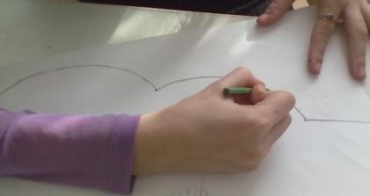
3. | Трафарет плотно положить под ткань, при движении иглы вдоль его ткань не должна тянуться. | 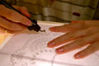
4. | Чтобы игла двигалась по ткани «как по маслу», тщательно настроить накал иглы и выбрать подходящую скорость движения иглы. При этом стараться не прерывать движение иглы до полного прохождения вокруг шаблона. | 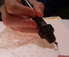
5. | Особенно надо тщательно выжигать ткань в местах сужения рисунка, между фестонами (рис. а), чтобы не осталось невыжженных участков ткани. | 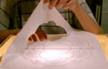
6. | Линейку – трафарет перемещать вдоль обрабатываемого края, следя за соблюдением непрерывности рисунка и правильностью перемещения, чтобы не перекосить изделие.
7. | При выжигании узора по трафарету не снимать трафарет с ткани до полного завершения работы с ним.

Таблица 3
Технологическая карта № 2. Выполнение гильоширования по рисунку на напероне
№ п/п | Проводимая операция | Фотография | Инструменты и приспособления
1. | Подготовить ткань к выполнению гильоширования |  | Утюг, гладильная доска
2. | Перевести рисунок на центральную часть ткани | 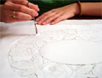 | Карандаши ТМ, шаблоны
3. | Включить прибор, положить ткань на стекло и начать выжигание узора от центра к краям | 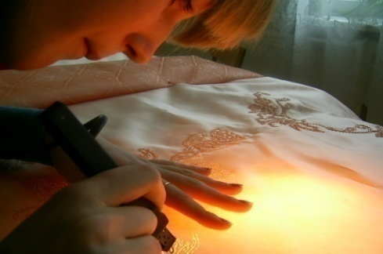 | Прибор для выжигания, стекло, подсветка
4. | Удалить выжженные кусочки ткани | 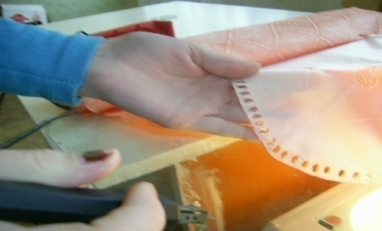 | Пинцет
5. | По такому же принципу выполнить узор по краю наперона |  | Карандаши ТМ, шаблоны, прибор для выжигания, стекло, подсветка, пинцет
6. | Готовый к сварке наперон, проверить на качество: соответствие размеру, прожигание ткани, плавность линий |  | Сантиметровая лента
7. | Осторожно выполнить ВТО |  | Утюг, гладильная доска

Таблица 4
Технологическая карта № 3. Соединение наперона и скатерти
№ п/п | Проводимая операция | Фотография | Инструменты и приспособления
1. | Подготовить скатерть: выявить дефекты, выполнить промер, отутюжить |  | Сантиметровая лента, утюг, гладильная доска
2. | Разложить обе детали на плоскости, найти центр | 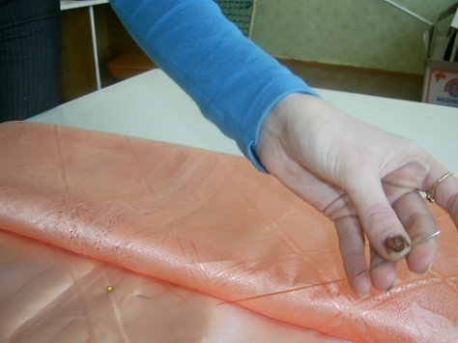 | Большой раскладной стол
3. | Наложить, подготовленную верхнюю часть, совмещая центры и снова выполнить промер | 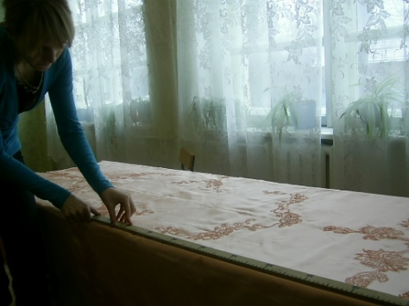 | Сантиметровая лента
4. | Разбить центр на сектора, по линиям разметки сколоть детали портновскими булавками, прижечь точками по рисунку в нескольких местах по контуру рисунка |  | Сантиметровая лента, тонкий кусочек мыла, тонкие длинные иглы, нитки х/б № 60 белого цвета
5. | Начать сваривание деталей, предварительно проверив нагрев иглы аппарата | 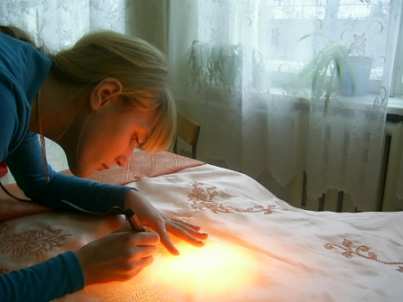 | Прибор для выжигания, стекло, подсветка
6. | Расправить свариваемые детали и снова разбить оставшуюся часть изделия на прямоугольники, сметать |  | Тонкий кусочек мыла, тонкие длинные иглы, нитки х/б № 60 белого цвета
7. | 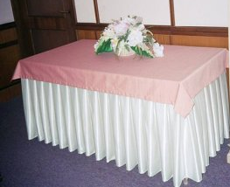  Продолжить сваривание к краям изделия - скатерти |  | Прибор для выжигания, стекло
8 | В работе я применяю и элементы перфорации – штрихи как дополнительное художественное оформление к рисунку, для придания выразительности и получения эффекта вышивки (пробные работы) | 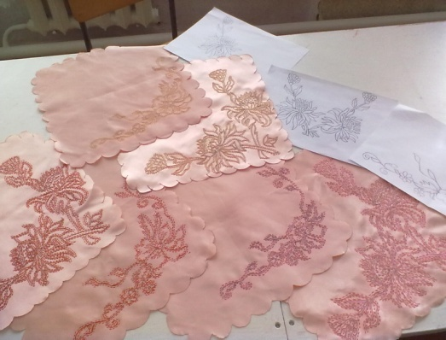 | Прибор для выжигания, стекло
Когда изделие было готово, стол накрыт новой скатертью, я решила для его декора связать крючком подставки из вязальных ниток «Фиалка», но при этом не искать известные схемы, а разработать свои. Для вязания применены самые простые схемы и виды петель (приложение).
4. Экологическое обоснование
Празднично убранный скатертью стол порождает чувство удовольствия. Это чувство формировалось столетиями, вбирая в себя идеал красоты, гармонию внутрисемейных отношений, тот разумный и неспешный уклад, что достался нам от предшествующих времен и почти исчез из сегодняшней жизни. При подборе скатертей важно учитывать и психологические особенности восприятия их человеком. По составу ткани можно разделить на две группы: теплые и холодные. К теплым относятся натуральные: хлопок и лен. Холодными называются химические ткани: синтетические, для производства которых применяются природные углеводороды и искусственные, получаемые из отходов переработки целлюлозы.
Значит, выбор тканей теплых и активных тонов для наших изделий, сделан правильно. Хороших и плохих цветов не бывает, все дело в том, как их используют.
Что касается вязания, пусть даже небольшой работы – это хобби, которое приносит организму человека немалую пользу. Люди, которые занимаются этим видом рукоделия, отличаются спокойным уравновешенным характером.
Вязать рекомендуют невропатологи для регулирования нервной системы и улучшения сна. Школьные психологи и учителя рекомендуют вязать.

5. Экономическое обоснование
Для обоснования экономичности проектируемого изделия необходимо рассчитать стоимость затраченных материалов, себестоимость изделия и предполагаемую рыночную цену изделия.
Расчёт расхода ткани для наперона с учётом размера стола:
Ширина стола – 80 см
Длина стола – 1,8 м
Значит, длину скатерти для стола такого размера определяем так:
1,8 м + 0,3 м + 0,3 м = 2,4 м, а ширина 0,8 м + 0,35 м + 0,35 м = 1, 5 м., для наперона расход ткани на 15 см меньше со всех сторон

Таблица 5
Расчет стоимости материалов

№ п/п | Материалы | Количество | Цена в рублях | Сумма в рублях
1. | Синтетический атлас для наперона | 2,4 м | 120 | 288
2. | Готовая скатерть (бабушкина) | 1шт | - | -
3. | Нитки для вязания остатки | 2 шт. | - | -
4. | Прибор для выжигания (б/у) | 1 шт. | - | -
5. | Светоскоп | 1 шт. | - | -
6. | Ножницы | 2 | - | -
7. | Пинцет | 1 шт. | - | -
8. | Крючок для вязания № 1,25 | 1 шт. | 15 | 15
9. | Нитки катушечные остаток | 1 шт. | - | -
10. | Иголки для ручного шитья (б/у) | 2 шт. | - | -
11. | Английские булавки | 1 набор | 10 | 10
12. | Портновский мелок | 1 шт. | 8 | 8
Итого |  |  |  | 332

Себестоимость изделия рассчитывается по формуле:
С = См + Сэ + Аоб,
где См – стоимость материалов, руб.
Сэ – стоимость электроэнергии, затраченной во время изготовления изделия, руб.
Аоб – амортизация оборудования, руб.
Стоимость материалов 332 руб.
Работала в дневное время при естественном освещении, поэтому электроэнергия расходована только при работе выжигательного аппарата и светоскопа.
Расходовано 6 кВт/ч. Таким образом, стоимость электроэнергии составит
Сэ = 6 × 2,7 = 16,2 руб.
Амортизационные отчисления – незначительны, так как часть инструментов и приспособлений в наличии были и закуплены по низким ценам.
Итак, себестоимость изделия равна:
С = 332 + 16,2 + 0 = 348,2 руб.
Цена изделия определяется по формуле:
Ц = 1,15 × (С + Фзп + Осн),
Где С – себестоимость изделия, руб.
Фзп – фонд заработной платы, руб.
Осн – основные начисления на социальные нужды, руб.
Фонд заработной платы при почасовой оплате труда составил:
Основные начисления на социальные нужды рассчитываются по формуле
Осн = 0,39 × Фзп
Осн = 0,39 × 200 = 78,0 руб.
Следовательно, рыночная стоимость изделия составит: 214,2 руб.
Стоимость проекта, незначительна, это гораздо дешевле, чем аналоги рынка. Но самое главное – сохранена скатерть, которая так дорога моей бабушке. Кроме того, это авторская ручная работа, которая выполнялась с радостью и хорошим настроением, в ней частичка моих рук и сердца, радости, которую я дарю своей бабушке (приложение).

Заключение
Мир вокруг нас не стоит на месте, он постоянно находится в движении, непрерывно меняется. Потребность в новизне, в том, что приятно удивляет и радует глаз, служит отличным стимулом к развитию творчества.
Очень часто за событиями и за сутолокой дней,
Старины своей не помним, забываем мы о ней.
И хоть более привычны, нам полёты на луну,
Вспомним русские традиции и «седую» старину!
С давних времён существуют основные виды столового белья. В настоящее время практикуется применение не только традиционного столового белья, но и вариации другого столового белья, к которому относится все, что может быть использовано при сервировке стола. Все зависит от мастерства хозяйки. Поэтому для рождения новых идей и моделей в дизайне столового белья, для создания своего оригинального почерка хорошие хозяйки не только следят за модой, но обращаются к своим предшественникам, иногда даже в глубину тысячелетий. Так и мне пришлось перелистать страницы из жизни моей большой семьи, найти изделия старины в бабушкином сундучке Вышивки на разных изделиях, с удачным сочетанием цвета.
Что было вышито на скатертях и салфетках, теперь, уже таких далеких
40 -х, 50- х годов прошлого столетия? Ну, конечно цветы! Цветы и композиции из них, могут рассказать многое. Они расскажут о настроении вышивальщицы, чем она живет, что её в жизни радует, а что огорчает.
Вещи, выполненные своими руками – это особенные вещи. В каждое изделие я вложила частицу души, а любовь к своему делу помогла создать уникальные вещи, которые невозможно купить на рынке. Всё о чём мечтала моя бабушка, я создала для неё, а значит для семьи, которую она так любит. Я получила огромное эстетическое, социальное, нравственное удовлетворение.
Я осталась довольна реставрацией бабушкиной скатерти в технике винтаж.
Своей работой я не только удивила свою семью, любимую бабушку, я подарила им частицу своего сердца, своей души, теплоту и волшебство рук своих. Ведь родительский дом начало начал. Мне очень хочется в будущем стать хорошей, практичной хозяйкой, такой же желанной и любимой для семьи, как моя бабушка.
Увидев мою работу, бабушка не только удивилась, она была очень рада, что её любимая скатерть обрела вторую жизнь. Если так рада моя бабушка, рада и я, и вся наша семья.
Огонь свечей торжественно горящих, и оттеняющих родной улыбки свет,
Мне удался на славу праздник - уютно в доме, моей бабули счастливей в Мире - Нет!

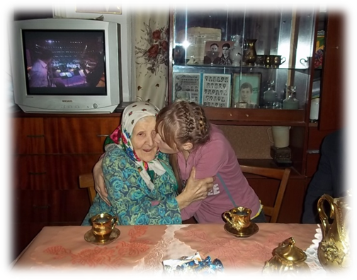

Литература

1. Аксессуары домашнего интерьераю - Нирола-Пресс, 1994.
2. Баранова Д.А., Мадлевская Е.Л. Лоскуты в дело. - Кишинев», 1989.
3. Кричевский Г.Е. Химическая технология текстильных материалов, т. 3.-М.: МГУ, 2001. - с. 246-290
4. Кричевский Г.Е. Экологические проблемы отделочного производства. Текстильная химия. 1(8) 1996.- с. 28-38
5. Максимова М. Лоскутики. - Москва, 1998.
6. Разуваев А.В., Новорадовский А.Г. Экотекс. Новые экологические требования к текстилю в Европе. Текстильная химия 2(8) 1996. - с. 38-56.
7. Русская изба. Энциклопедия.- С-Петербург ,2001.
8. Словарь Ожегова. – Москва, 1999.
9. Техника лоскутного шитья торг. Марка, Ненгер
10. Уютные детали для вашего дома. - Москва Рипол классик, 2005.
11. Энциклопедия рукоделия. - Москва, «Аст- Пресс», 2002.
12. . Эстетика. Словарь. - Москва , 1989.

Интернет – ресурсы
http://www.mastera-rukodeliya.ru/ka...ource=subscribe
mastera - rukodeliya.ru
master – klass

Приложение

Фотографии дизайн – проекта «Радость бабушки – гордость моя!»

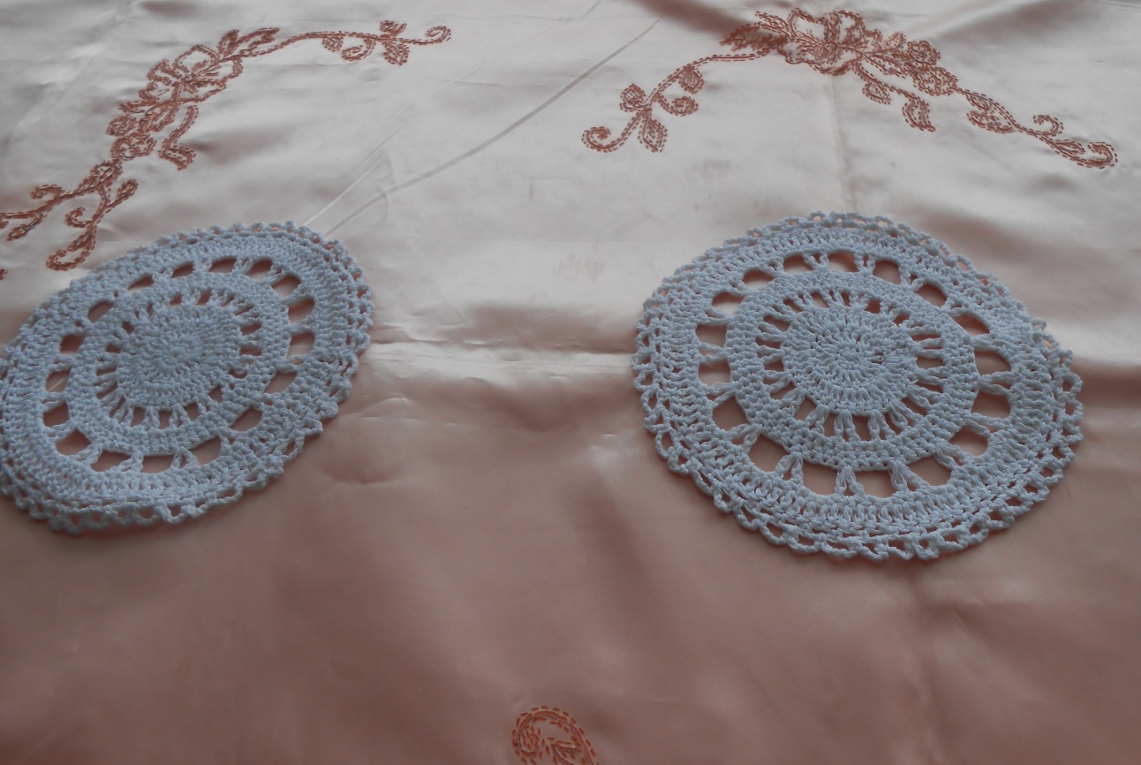
Рис. 17. Центральная часть наперона и подставки под посуду

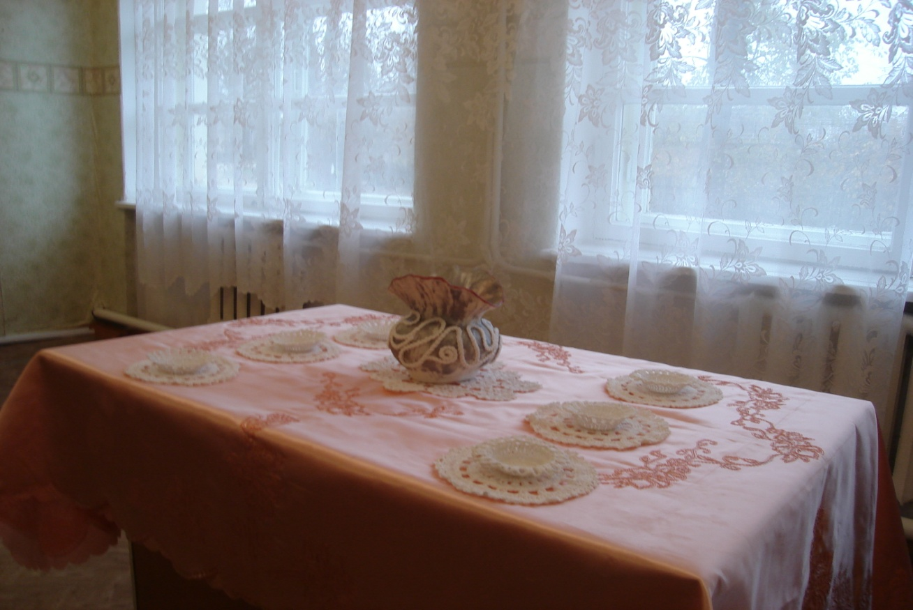
Рис. 18. Отреставрированная любимая скатерть бабушки с дополнениями

